**Desafío SASS 2 y SEO: Brayan Badillo**

**Sass**

**Maps**

Agregue un maps de colores en variables, tal como se puede ver en la siguiente imagen:

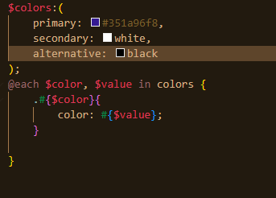

Luego estos colores fueron ocupados en el home.scss

**Extend**

En extend agregue la clase de titulo la cual contenia un cambio de color en el home.scss, esta fue llamada con @extend en la siguiente clase:

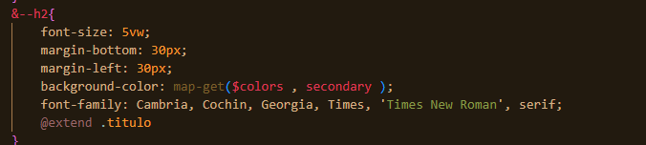

**Mixin:**

Tal como se trabajo en la clase, agregue el mixin.scss en donde cree un flex para ser ocupado en las distintas paginas

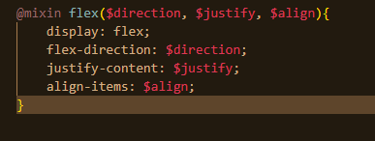

Luego de esto fue aplicado en la siguiente clase:

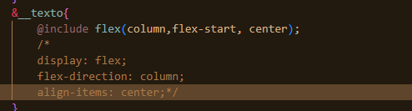

**SEO**

Para la aplicación de SEO, se agregaron diferentes opciones en el meta, tal como se vio en la clase, nombrando keywords, description y modificando el title, tal como se muestra en la imagen:

